J-04 音声編集ソフトの制作
27番 吉田 勇介
担当教員 石舘 勝好

１．テーマ選定理由
私は以前からフリーソフトを用いて,音声ファイルを編集する機会があり,音声信号の処理というものにも以前から興味を持っていた.そして,フリーソフトに実装されているエコー,ビブラートなどの機能(サウンドエフェクト)や特定の周波数の音量を調節する機能(イコライザ)の原理を学んでみたいと考えた.そして,音楽プレイヤーなどに備わっているそれらの機能などを実装したソフトを作成したいと考え,このテーマを選定した.

２．研究概要

２．１ 開発環境

使用言語：c言語

コンパイラ：未定

デバッガ：未定

２．２ イコライザ(EQ)について
イコライザは,音声信号の特定の周波数を強調したり,減少させたりすることができる.
例を挙げると,図１にあるitunesに備わっているイコライザ機能では,低音域から高音域まで,細かく音質の補正をすることができる.図1のように,調節できる周波数が決まっているものを特に,グラフィックイコライザという.

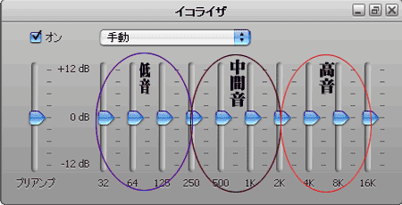
図１itunesのイコライザ
プルダウンからイコライザの種類を選べる.

青いつまみで直接変更することもできる.

２．３ サウンドエフェクトについて
サウンドエフェクトは入力した音データにエフェクトを加え出力する.音という時間的に連続したデータにそれぞれエフェクトを加えていく.入力する音声ファイルはWAVEファイルとする.
次頁に示す図１の動きを,音声ファイルの時間を進めながら実行していき,音声ファイルの終端に届くまで繰り返す.

図１サウンドエフェクトの様子
開始

入力wavファイルaと出力wavファイルbのアドレスを憶える変数pcm0,pcm1

pcm0にデータa入力

音データ最後まで処理したか？

Y
N

エフェクトをかける（pcm0をいじったものをpcm1に入れる）
ddfafaddddddddddddddddddddddddddddddddddddddddddddddd

pcm1のデータをbに出力

終了

これらの技術をc言語を用いて実現し,音声ファイルを編集できるソフトを開発する.これらのシステムをイコライザ,サウンドエフェクト機能以外にも音声ファイルを編集する機能を実装させようと考えているが,現状ではまだ決まっていない.
３．研究計画

表２ 9月までの研究計画
時期 |  | 研究計画
8月 | 下旬 | 開発環境(デバッガ等)の決定
9月 | 上旬 | システムに搭載する機能の検討,GUIを作る為のライブラリの勉強
 | 下旬 | 参考書のサンプルプログラムの理解,システムに搭載する機能の検討

４．参考文献
1)青木直史：c言語ではじめる音のプログラミング（オーム社 2008）

